电磁波和电磁振荡
1 根据麦克斯韦电磁理论，下列说法中正确的是（ ）
A 电场周围一定产磁场产生磁场，磁场周围也一定产生电场
B 变化的电场周围一定产生磁场，变化的磁场周围也一定产生电场
C 变化的电场周围一定产生变化的磁场
D 电磁波在真空中的传播速度为3.00ⅹ10⁸m/s
2关于电磁场和电磁波,下列说法中正确的是( )
变化的电场产生磁场,变化的磁场产生电场
变化的磁场产生电场与有无闭合回路无关
接在交流电路中的电容器能产生电磁波
电磁波的传播速度等于光速
A (1)(2)(3) B (2)(3)(4) C (1)(3)(4) D (1)(2)(3)(4)
4 关于机械波和电磁波，下列说法中错误的是（ ）
A 机械波和电磁波都能在真空中传播
B 机械波和电磁波都可以传递能量
C 波长、频率和波速间的关系，即v=λf，对机械波和电磁波都适用
D 机械波和电磁波都能发生衍射和干涉
5 某电磁波从真空进入介质后，发生变化的物理量有（ ）
A. 波长和频率 B. 波速和频率 C. 波长和波速 D. 频率和能量
6 下述关于电磁场的说法中正确的是（ ）
只要空间某处有变化的电场或磁场，就会在其周围产生电磁场，从而形成电磁波
B. 任何变化的电场周围一定有磁场
C 振荡电场和振荡磁场交替产生，相互依存，形成不可分离的统一体，即电磁场
D. 电磁波的理论在先，实践证明在后
7. 一束持续电子流在电场力作用下做匀加速直线运动，则在其周围空间（ ）A. 产生稳定的磁场 B. 产生变化的磁场
C. 所产生的磁场又可产生电场 D. 产生的磁场和电场形成电磁波
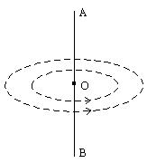
8. 某空间中出现了如图虚线所示的一组闭合的电场线，这可能是（ ）
A. 在中心O有一静止的点电荷
B. 沿AB方向有一段通有恒定电流的直导线
C. 沿BA方向的磁场在减弱
D. 沿AB方向的磁场在减弱
9. 如图所示，甲、乙完全相同的带正电粒子，以相同的动能在匀强磁场中运动，甲从B₁区域运动到B₂区域，且B₂ >B₁，乙在匀强磁场中作匀速圆周运动，且在时间内，该磁场的磁感强度从B₁增大为B₂则当（B）图中磁场增大为B₂时甲乙两粒子动能的变化情况为（ ）

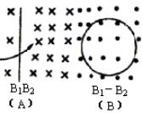
A. 都保持不变 B. 甲不变，乙增大
C. 甲不变，乙减小 D. 甲增大，乙不变

10. 某电路中电场随时间变化的图象如图所示，能发射电磁波的电场( _)
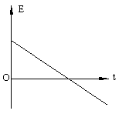
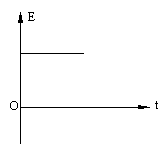
A B
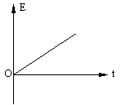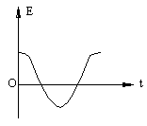
C D
11. 如图所示内壁光滑、水平放置的玻璃圆环内，有一直径略小于口径的带正电的小球，以速率v₀沿逆时针方向匀速转动。若在此空间突然加上方向竖直向上，磁感强度B随时间成正比增加的变化磁场，设运动过程中小球带电量不变，那么
A. 小球对玻璃环的压力一定不断增大
B. 小球受到的磁场力一定不断增大偶到的
C. 小球先沿逆时针方向减速运动一段时间后沿顺时针方向加速运动
D. 磁场力对小球一直不做功

12 按照有关规定，工作场所受到的辐射强度（单位时间内垂直通过单位面积在的电磁辐射能量）不得超过0.05W/m².若某小型无线电通讯装置的电磁辐射功率是1W,那么在距离该通讯装置__________m以外是符合规定的安全区域.
(1) BD (2) D (3) B (4) BCD (5)C (6)BCD
(7) A (8)C (9)B (10)D (11)CD
(12) 0.40m
常州市田家炳实验中学高三物理备课组

